Информация
о наличии реабилитационного оборудования, выдаваемого в прокат
в ГБУ АО « Котласский РЦ»
по состоянию на 27.12.2017 г.

№ п/п | Перечень оборудования | Фото  оборудования | Наличие  оборудования
1 | Кресло коляска инвалидная «АРМЕД». | 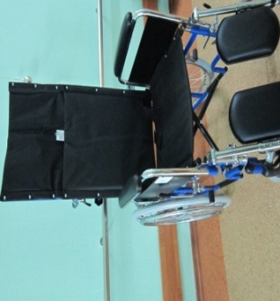 | в наличии
2 | Инвалидная коляска для больных ДЦП LY 710 958. | 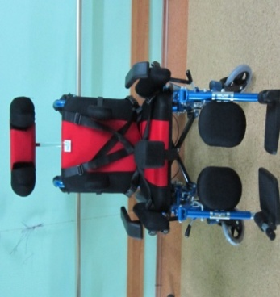 | в наличии
3 | Опора для отрабатывания навыков ползания «Черепашка». | 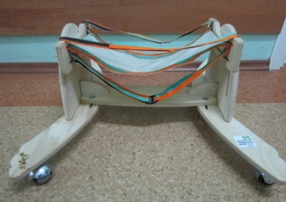 | в наличии
4 | Вертикализатор наклонный для детей СН- 38.01.01. | 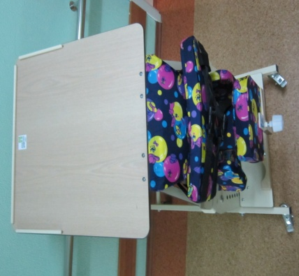 | в наличии
5 | Ходунки для детей с ДЦП НМР-КА 2200. | 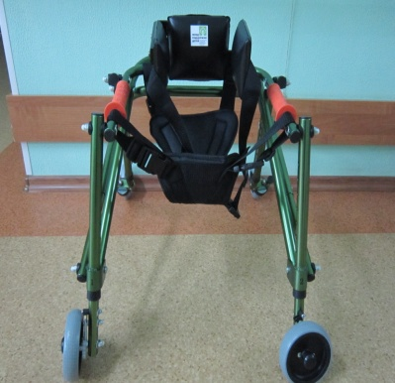 | в наличии
6 | Тутор на коленный сустав детский Orlett. | 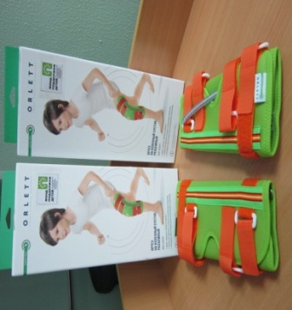 | в наличии
7 | Голеностоп неопреновый универсальный ГОЛН Алеф. | 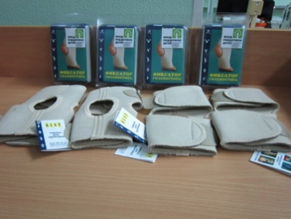 | в наличии
8 | Скользящие фигуры «Лабиринт для пальчиков». (150*200*195 мм). | 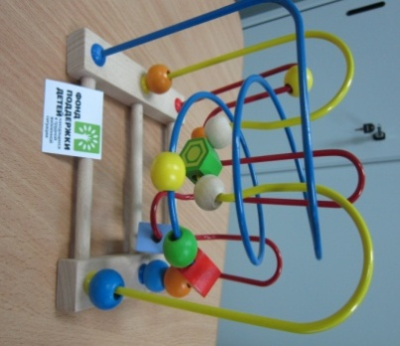 | в наличии
9 | Сортировщик «Умный слоник». | 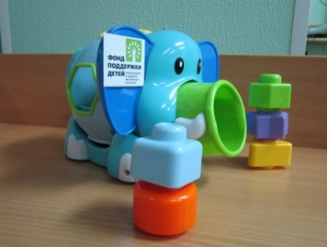 | в наличии
10 | Мяч прыгающий d=55 см. | 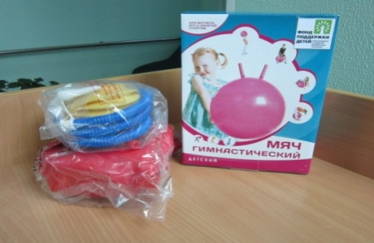 | в наличии
11 | Мяч массажный d=9 см. | 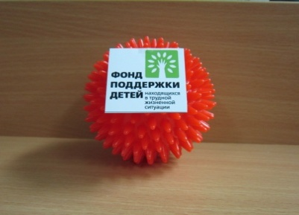 | в наличии
12 | Набор Кочки «Ежик». | 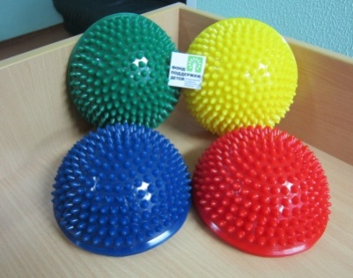 | выдан в прокат  до 31.01.2018 г.
13 | Модульный набор для детей инвалидов. | 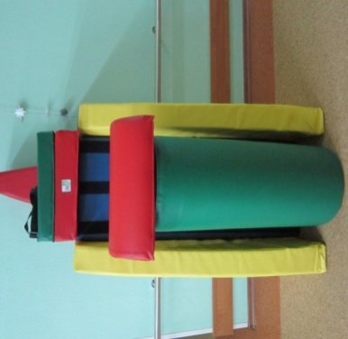 | в наличии
14 | Комплект многофункциональных грузов,подушек и валиков. | 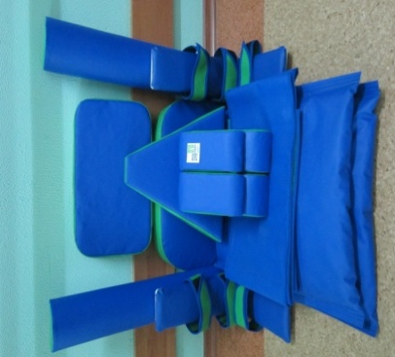 | в наличии
15 | Ортез на голеностопный сустав детский Orlett. | 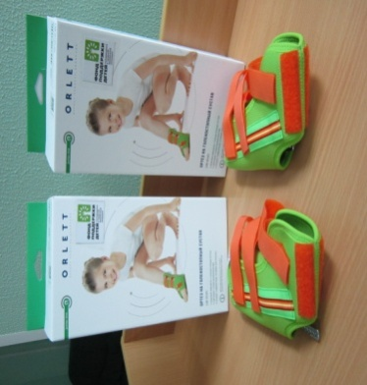 | в наличии- 1 шт.;  один выдан в прокат  до 31.05.2018 г.
16 | Массажные кольца. (3 кольца разной жесткости, диаметр 15 см). | 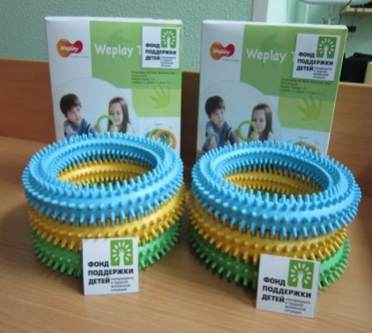 | выданы в прокат  до 31.01.2018 г.
17 | Кушетка складная для массажа КСМ-Л-10 Лавкор | 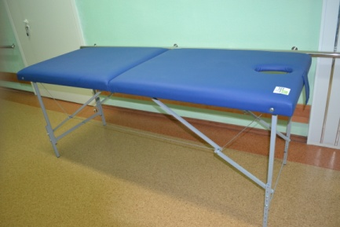 | в наличии
18 | Опора для отрабатывания навыков ползания ОП-109.1 Черепашка - Я Могу! | 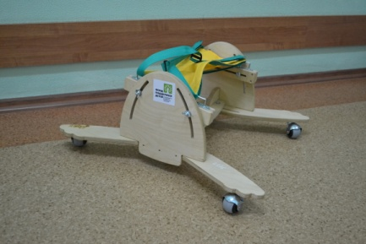 | в наличии
19 | Вертикализатор подростковый ОС-210.2.03 Жирафик - Я Могу! | 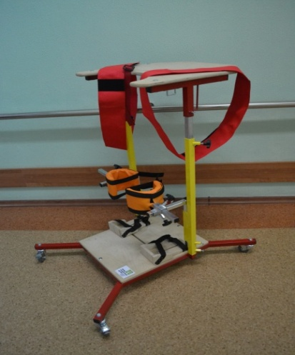 | в наличии
20 | Вертикализатор с передним наклоном ОС -211.1.0 01 - Я Могу! | 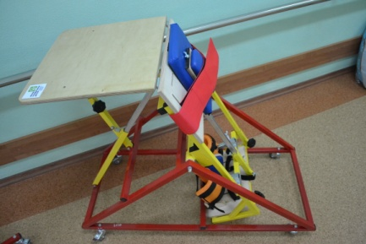 | в наличии
 | Специальный набор столовых приборов и посуды для детей раннего возраста со специальными потребностями, в том числе:
21 | Ложка с облегченной ручкой для левой руки АА5557R | 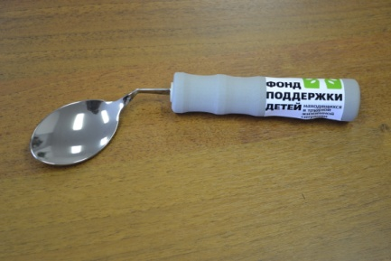 | в наличии
22 | Многофункциональный держатель для столовых приборов – набор для детей | 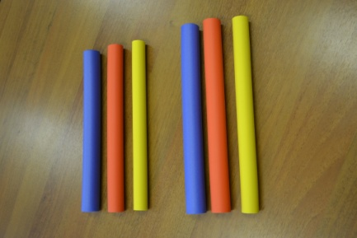 | в наличии
23 | Массажный мяч L 0555b 55 см в коробке с насосом | 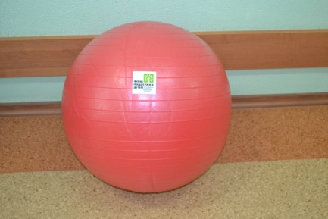 | выдан в прокат  до 15.01.2018 г.
 | Оборудование по перемещению детей с помощью поддерживающих приспособлений, в том числе:
24 | Пояс для перемещения, размер S | 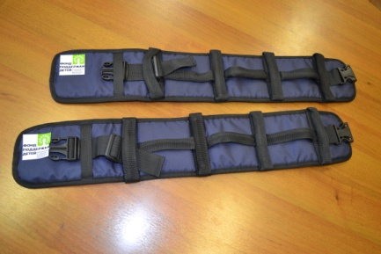 | в наличии
25 | Простыня для перемещения | 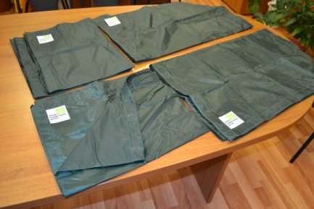 | в наличии
26 | Рукав для перемещения | 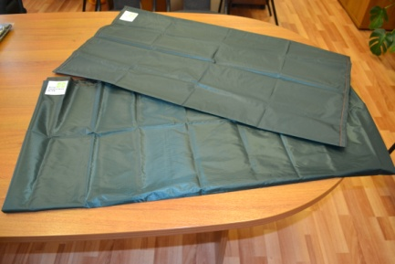 | в наличии
27 | Сиденье для перемещения | 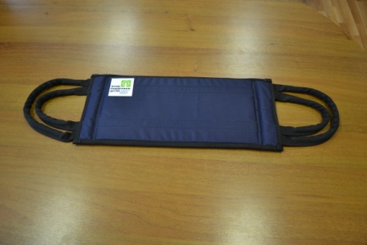 | в наличии
28 | Диск поворотный | 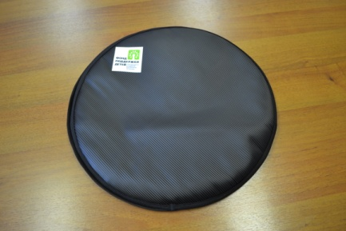 | в наличии
29 | Ремень для фиксации таза «Бабочка», размер М | 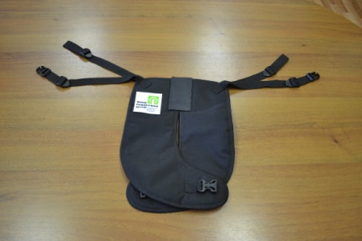 | в наличии
30 | Ремень для фиксации таза «Бабочка», размер L | 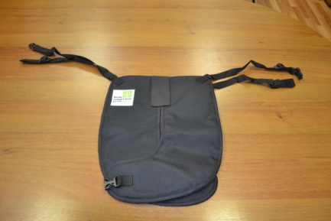 | в наличии
31 | Ремень для фиксации туловища «Жилет», размер М | 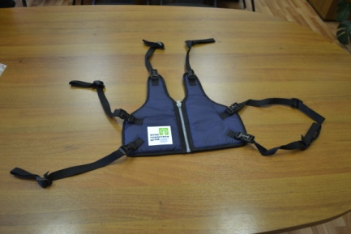 | в наличии
32 | Ремень для фиксации туловища «Жилет», размер L | 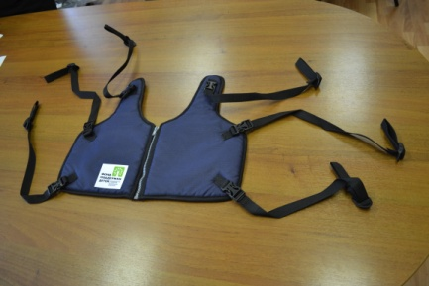 | в наличии

